

Dossier de spécifications
Nom interne : | SilverCrawler
Nom Produit : | SilverCrawler
Version :
Emetteur : | Ludovic Bertin
Réf. document :
Date modification :
 | Nom | Date | Signature
Spécificateur : | L. Bertin | 17/03/2011
Corresp. Fonctionnel :
Corresp. Technique :
Corresp. Ergonomie :

SUIVI DE VERSIONS DU DOCUMENT

16/03/2011 | Ludovic Bertin | Création du document.

Table des matières
1 OBjectifs et Périmetre 4
1.1 Contexte 4
1.2 Contraintes 4
1.3 Périmètre 4
1.4 Structuration du document 4
2 Cas d’utilisation – vue d’ensemble 5
3 detail des Cas d’utilisation 6
3.1 Cas d’utilisation pour l’acteur Gestionnaire 6
3.1.1 Le gestionnaire crée un dossier 6
3.1.2 Le gestionnaire renomme un dossier 7
3.1.3 Le gestionnaire supprime un dossier 8
3.1.4 Le gestionnaire glisse une arborescence 9
3.2 Cas d’utilisation pour l’acteur Publieur 10
3.2.1 Le publieur ajoute un fichier 10
3.2.2 Le publieur ajoute un fichier 11
3.2.3 Le publieur supprime un fichier 12
3.2.4 Le publieur glisse un ensemble de fichiers 13
4 Questions en suspend 14
4.1 Ré-indexation du contenu 14
4.2 Gestion de l’accès au répertoire distant par Silverpeas 14

OBjectifs et Périmetre

Ce document spécifie les fonctionnalités attendues dans le cadre des évolutions du composant SilverCrawler.

Contexte
Les utilisateurs de Silverpeas ont souvent un historique lors de leur passage à Silverpeas.
Cet historique comporte souvent l’existence d’une arborescence de fichiers assez conséquente.

Il n’est pas toujours aisé de forcer les utilisateurs à tout passer dans Silverpeas. Les utilisateurs aimant bien le confort d’un filesystem classique.

Le composant SilverCrawler permet bien d’avoir un accès au contenu, sans être forcément dans le même sous-réseau, en passant par le protocole http, via la servlet sécurisée d’accès aux pièces jointes de Silverpeas.

Par contre, l’utilisateur ne peut pas modifier un fichier par ce biais.

Contraintes
Le système doit fonctionner aussi bien avec une installation sous linux que sur Windows.

Périmètre
La nouvelle version de SilverCrawler devra permettre de :
- Rajouter des nouveaux dossiers
- Rajouter des nouveaux fichiers
- Modifier/Supprimer des fichiers et dossiers existants
- Exposer un répertoire partagé avec des identifiants de connexion différents de l’utilisateur avec lequel a été lancé le processus Silverpeas

Structuration du document
Le présent document décrit :
- Les différents cas d’utilisation des évolutions de SilverCrawler
- Les questions en suspend

Cas d’utilisation – vue d’ensemble
Le diagramme ci-dessous ne donne que les cas d’utilisation qui sont différents du fonctionnement actuel de SilverCrawler. Les cas de l’acteur Lecteur sont donnés à titre de rappel pour faire apparaître les 3 acteurs mais ne seront pas explicités dans ce document.

L’acteur gestionnaire doit avoir le rôle gestionnaire.
L’acteur Publieur doit avoir l’un des rôles : gestionnaire ou publieur.
L’acteur Lecteur doit avoir l’un des rôles : gestionnaire, publieur ou lecteur.
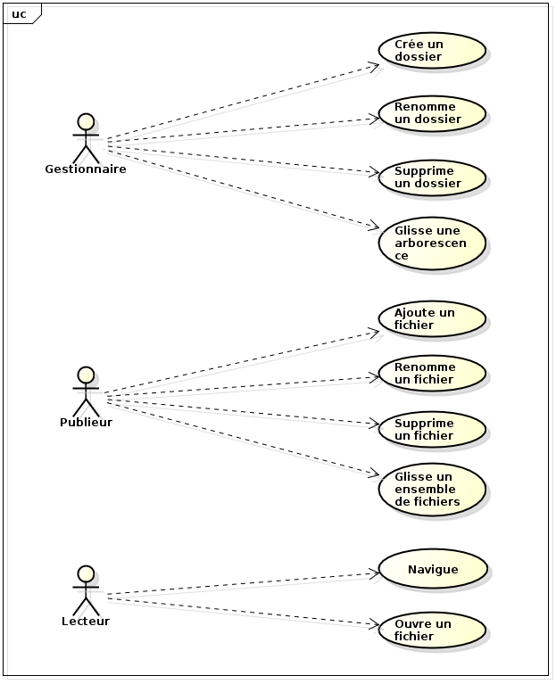

detail des Cas d’utilisation

Cas d’utilisation pour l’acteur Gestionnaire

Le gestionnaire crée un dossier
Cadre : utilisation du service
Niveau : vue gestionnaire
Acteur principal : un gestionnaire
Objectifs : Ajouter un dossier dans l’arborescence existante (dans le file system exposé)
Pré requis : l’utilisateur a le rôle gestionnaire
Scénario principal :
- Le gestionnaire se positionne dans le dossier ou il veut créer un sous-dossier.
- Le gestionnaire choisit l’opération créer un sous-dossier
- Le système affiche un formulaire permettant de saisir le nom du dossier.
- L’utilisateur saisit le nom et valide
- Le système crée le sous dossier dans le file system et rafraichit l’affichage
Scénarii exceptionnels et variantes :
- Le répertoire existe déjà ou le nom n’est pas conforme.
- Le système prévient l’utilisateur par un message explicite.

Le gestionnaire renomme un dossier
Cadre : utilisation du service
Niveau : vue gestionnaire
Acteur principal : un gestionnaire
Objectifs : Renommer un dossier dans l’arborescence existante (dans le file system exposé)
Pré requis : l’utilisateur a le rôle gestionnaire
Scénario principal :
- Le gestionnaire se positionne dans le dossier parent du dossier qu’il souhaite renommer.
- Le gestionnaire clique sur l’icône « modifier » à côté du nom de dossier
- Le système affiche un formulaire permettant de saisir le nouveau nom du dossier.
- L’utilisateur saisit le nom et valide
- Le système renomme le dossier dans le file system et rafraichit l’affichage
Scénarii exceptionnels et variantes :
- Le répertoire existe déjà ou le nom n’est pas conforme.
- Le système prévient l’utilisateur par un message explicite.

Le gestionnaire supprime un dossier
Cadre : utilisation du service
Niveau : vue gestionnaire
Acteur principal : un gestionnaire
Objectifs : Supprimer un dossier de l’arborescence existante (dans le file system exposé)
Pré requis : l’utilisateur a le rôle gestionnaire
Scénario principal :
- Le gestionnaire se positionne dans le dossier parent du dossier qu’il souhaite supprimer.
- Le gestionnaire clique sur l’icône « supprimer » à côté du nom de dossier
- Le système affiche une demande de confirmation de suppression du dossier.
- L’utilisateur valide son choix
- Le système supprimer le dossier ainsi que les sous dossiers et fichiers présents dans ce dossier dans le file system et rafraichit l’affichage
Scénarii exceptionnels et variantes :
- L’utilisateur annule son choix.
- Le système ferme la fenêtre de demande de confirmation

Le gestionnaire glisse une arborescence
Cadre : utilisation du service
Niveau : vue gestionnaire
Acteur principal : un gestionnaire
Objectifs : uploader un ensemble de fichiers et de dossiers (dans le file system exposé)
Pré requis : l’utilisateur a le rôle gestionnaire
Scénario principal :
- Le gestionnaire se positionne dans le dossier ou il veut glisser son arborescence.
- Le gestionnaire clique le lien « Pour déposer rapidement des fichiers, cliquer ici »
- Le système charge l’applet de « Drag n Drop » de fichiers.
- L’utilisateur sélectionne un ensemble de fichiers et de répertoires, les glisse et les dépose dans la zone de l’applet
- Le système télécharge les fichiers et les ajoute au file system
- Le système rafraichit l’écran
Scénarii exceptionnels et variantes :
- Le système détecte des conflits de noms avec des fichiers existant
- Le système affiche la liste des fichiers conflictueux, avec pour chacun d’eux 2 choix : écraser ou ignorer.
- Le publieur coche l’action à réaliser pour chaque fichier et valide
- Le système effectue les actions choisies et rafraichit l’écran
Remarques :
Le système de déclare un conflit que si le chemin complet est identique
ex. :
le gestionnaire glisse un dossier X contenant les fichiers A et B
le file system contient déjà un sous-dossier X avec les fichiers A et C
=> le système va créer le fichier X/B et va demander confirmation pour le fichier X/A

Cas d’utilisation pour l’acteur Publieur

Le publieur ajoute un fichier
Cadre : utilisation du service
Niveau : vue publieur
Acteur principal : un publieur
Objectifs : Ajouter un fichier dans l’arborescence existante (dans le file system exposé)
Pré requis : l’utilisateur a le rôle gestionnaire ou le rôle publieur
Scénario principal :
- Le publieur se positionne dans le dossier ou il veut créer ajouter un fichier.
- Le publieur choisit l’opération « ajouter un fichier »
- Le système affiche un formulaire pour saisir le chemin du fichier.
- L’utilisateur clique sur le bouton parcourir et choisit le fichier à uploader, puis valide
- Le système uploade le fichier et l’ajoute dans le dossier sur le file système
- Le système rafraichit l’écran
Scénarii exceptionnels et variantes :
- Le fichier existe déjà, le système demande à l’utilisateur s’il veut écraser le fichier existant.

Le publieur renommer un fichier
Cadre : utilisation du service
Niveau : vue publieur
Acteur principal : un publieur
Objectifs : Renommer un fichier dans l’arborescence existante (dans le file system exposé)
Pré requis : l’utilisateur a le rôle gestionnaire ou le rôle publieur
Scénario principal :
- Le publieur se positionne dans le dossier ou il veut créer renommer un fichier.
- Le publieur clique sur l’icône « renommer » à côté du nom de fichier
- Le système affiche un formulaire pour saisir le nouveau nom.
- L’utilisateur saisit le nouveau nom et valide
- Le système renomme le fichier sur le file système
- Le système rafraichit l’écran
Scénarii exceptionnels et variantes :
- Un fichier ou un répertoire comportant le nouveau nom existe déjà, le système prévient l’utilisateur par un message explicite.

Le publieur supprime un fichier
Cadre : utilisation du service
Niveau : vue publieur
Acteur principal : un publieur
Objectifs : Supprimer un fichier de l’arborescence existante (dans le file system exposé)
Pré requis : l’utilisateur a le rôle gestionnaire ou le rôle publieur
Scénario principal :
- Le publieur se positionne dans le dossier ou il veut créer supprimer un fichier.
- Le publieur clique sur l’icône « supprimer » à côté du nom de fichier
- Le système affiche une demande de confirmation.
- L’utilisateur valide son choix
- Le système supprime le fichier du file système
- Le système rafraichit l’écran
Scénarii exceptionnels et variantes :
- L’utilisateur annule son choix.

Le publieur glisse un ensemble de fichiers
Cadre : utilisation du service
Niveau : vue publieur
Acteur principal : un publieur
Objectifs : uploader un ensemble de fichiers (dans le file system exposé)
Pré requis : l’utilisateur a le rôle gestionnaire ou le rôle publieur
Scénario principal :
- Le publieur se positionne dans le dossier ou il veut glisser ses fichiers.
- Le publieur clique le lien « Pour déposer rapidement des fichiers, cliquer ici »
- Le système charge l’applet de « Drag n Drop » de fichiers.
- L’utilisateur sélectionne un ensemble de fichiers (sans répertoire), les glisse et les dépose dans la zone de l’applet
- Le système télécharge les fichiers et les ajoute au file system (les répertoires sont ignorés s’il y en a)
- Le système rafraichit l’écran
Scénarii exceptionnels et variantes :
- Le système détecte des conflits de noms avec des fichiers existant
- Le système affiche la liste des fichiers conflictueux, avec pour chacun d’eux 2 choix : écraser ou ignorer.
- Le publieur coche l’action à réaliser pour chaque fichier et valide
- Le système effectue les actions choisies et rafraichit l’écran

Questions en suspend

Ré-indexation du contenu
Plusieurs options sont envisageables :
- Ré indexation immédiate lors d’une opération d’écriture via le composant Silvercrawler
- Fonctionnement identique à celui actuel, à savoir une réindexation périodique du contenu

Gestion de l’accès au répertoire distant par Silverpeas
Cette gestion n’est pas prise en charge par Silverpeas, car elle peut être très différente selon les environnements techniques.
ON part donc de l’hypothèse que l’administrateur système a créé un point de montage d’un répertoire distant dans un répertoire local.

